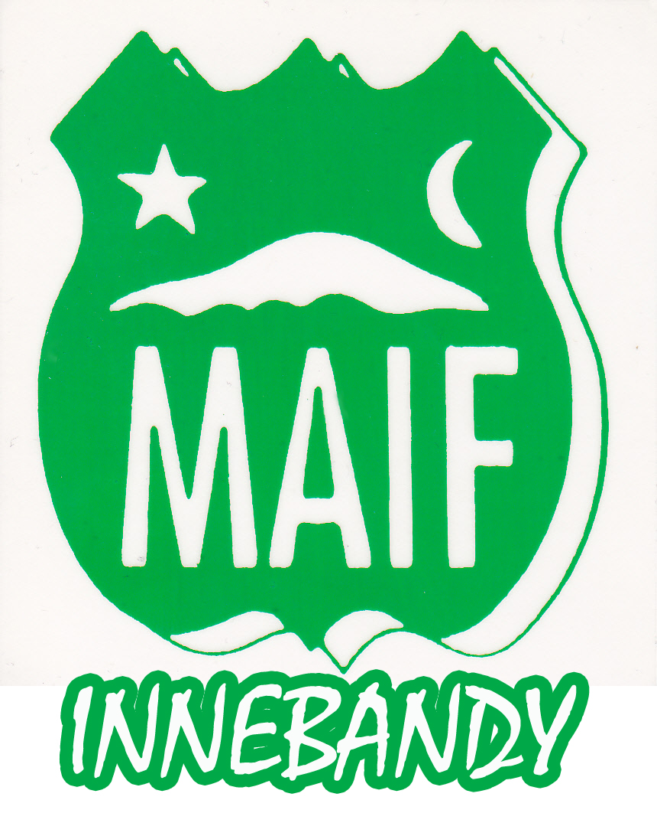

Verksamhetsberättelse för MAIF Innebandy 2010

Sektionen består idag av ett Herrlag som spelat i div.2 den gångna säsongen.

Ett pojklag födda -96. Dessa har i år deltagit i seriespel för första gången

Inför säsongen 10/11 startade vi upp ännu ett lag inom innebandysektionen. Det var ett lag för pojkar/flickor födda -98 till -01, som tränar en kväll i veckan.

Totalt har vi ca 65-70 aktiva.

Från vårt pojklag födda -96 har två stycken spelare, Petter Isaksson-Mettävainio och William Kula blivit kallade till uttagning till länslaget. Första sammankomsten har dom nu den 8 maj i Boden Arena. Dessa två pojkar har även spelat ett flertal matcher i A-laget denna säsong.

Bästa placering i poängligan för Herrar div.2 var Per Åström som kom på en 9:e plats, med 37 poäng, och bästa placering i pojkar födda -96 blev Petter Isaksson-Mettävainio på en 26:e plats med 11 poäng.

Sektionen har under säsongen haft div. försäljningar för att ”dryga ut” kassakistan. Det har bl.a varit kakor och godis som sålts. Vi har även skottat ett industritak som gav en hel del pengar. Vi var också delaktiga i arrangemanget av Lilla VM.

Säsongen kommer att avslutas med någon form av avslutningsfest för samtliga lag.

Arbetet med att planera kommande säsong pågår dessutom för fullt.

/Britt-Inger Hansson 2011-03-21

…………………………………………………………………

Carin Isaksson-Mettävainio
Ordförande Maif Innebandy
076-815 24 14

